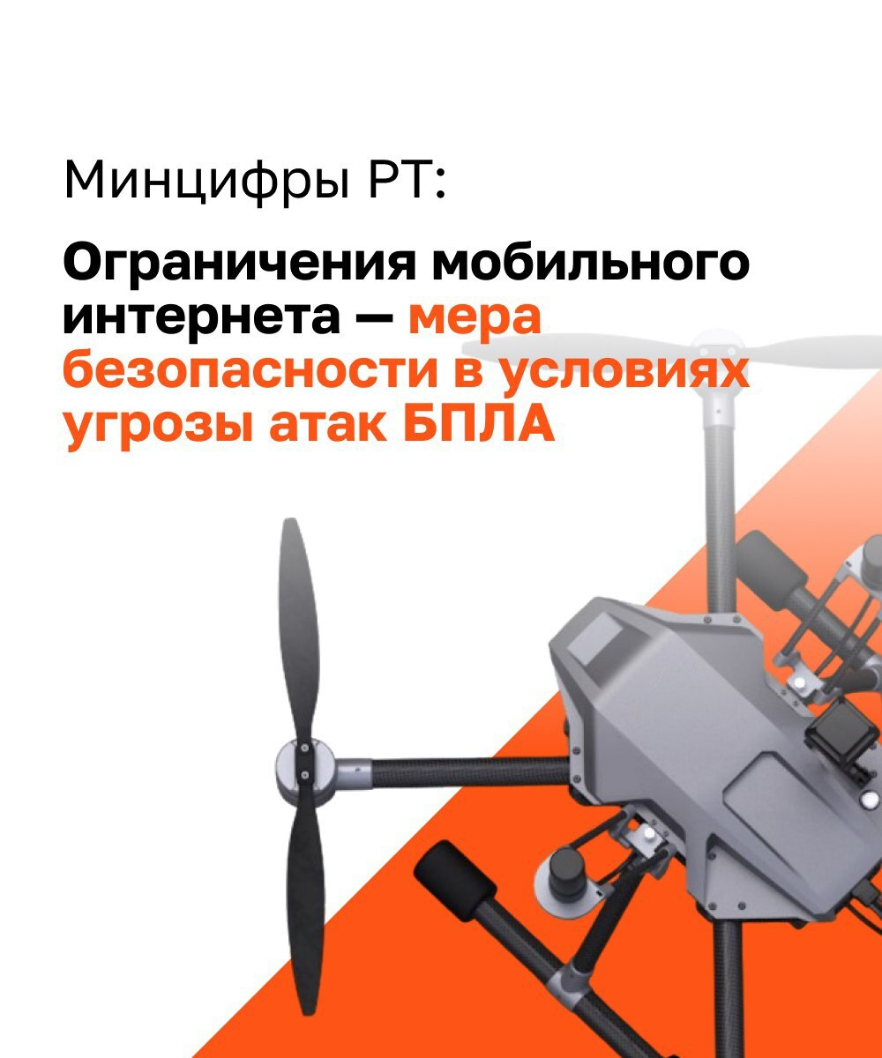

Важно знать: временные ограничения мобильного интернета – это мера безопасности

Напоминаем, что во время режима «Беспилотная опасность» в республике может временно ограничиваться доступ к мобильному интернету. Это одна из эффективных мер борьбы с вражескими беспилотниками.

По возможности используйте стационарный Wi-Fi.

В карточках – разъяснения от Минцифры Татарстана. Делитесь ими со своими близкими и друзьями.

